8002500
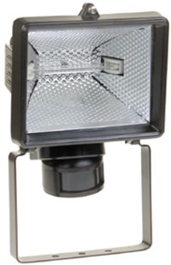
Halogeenarmatuur Sensor
500W - met bewegingsmelder
Halogeen armaturen klasse I met bewegingssensor. Geschikt voor vaste montage buitenshuis. Montage minimaal 2,50 meter hoog, buiten handbereik. Technische gegevens:
Artikelnummer | 80.025.00
EAN code | 4017506006548
Merk | Eurolux
Spanning | 230 Volt
Vermogen | 500 Watt
Kabel | geen
Lichtbron | 500 Watt
Lamphouder | R7s
Reikwijdte | ca. 12 meter
Registratiegebied | 120°
Tijdinstelling | ca. 6 sec. tot 10 min.
Lichtsterkteregelaar | ca. 5 tot 1000 LUX
Kleur | zwart
Beschermingsgraad | IP 44
Beschermklasse | I (geaard)
Afmetingen (hxbxd) | 235 x 184 x 150 mm
Lumen | 9500

